Министерство науки и высшего образования Российской Федерации
Федеральное государственное бюджетное образовательное учреждение
высшего образования
«Вятский государственный университет»
Колледж ВятГУ

ОТЧЕТ
ПО ДОМАШНЕЙ КОНТРОЛЬНОЙ РАБОТЕ №7
«ИССЛЕДОВАНИЕ ФРАКТАЛОВ»
ПО ДИСЦИПЛИНЕ «РАЗРАБОТКА КОДА ИНФОРМАЦИОННЫХ СИСТЕМ»

Выполнил: студент учебной группы
ИСПк-202-52-00
Семушин Дмитрий Александрович

Преподаватель:
Сергеева Елизавета Григорьевна

Киров
2026

Цель работы: получение навыков реализации алгоритмов с рекурсивными вычислениями, знакомство с фракталами.

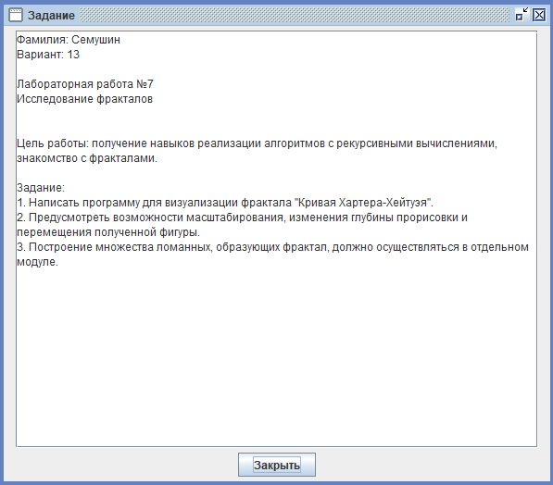
Рисунок 1 – Формулировка задания

Теоретический материал
Вопрос 1
Фрактал (fractus — дроблёный, сломанный, разбитый) — это сложная, бесконечно самоподобная геометрическая фигура, каждый фрагмент которой повторяется при уменьшении масштаба.

Вопрос 2
Виды фракталов:
- Геометрические фракталы - получают с помощью некоторой ломаной (или поверхности в трехмерном случае), называемой генератором. За один шаг алгоритма каждый из отрезков, составляющих ломаную, заменяется на ломаную-генератор, в соответствующем масштабе.
- Алгебраические фракталы – получают их с помощью нелинейных процессов в n-мерных пространствах.
- Стохастические фракталы – природные объекты, которые имеют фрактальную форму. Для их моделирования могут применяться стохастические (случайные) фракталы.

Вопрос 3
Примеры фракталов:

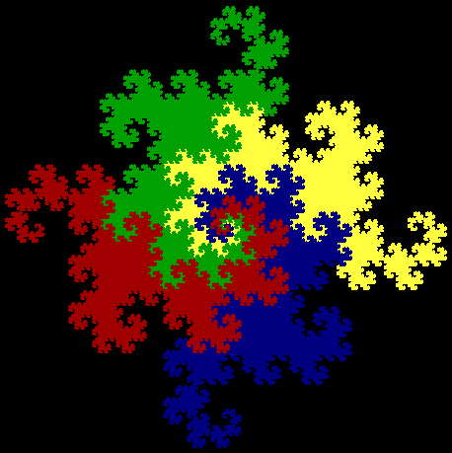
Рисунок 2 – фрактал «дракон Хартера»

Треугольник Серпинского – этот фрактал описал в 1915 году польский математик Вацлав Серпинский. Чтобы его получить, нужно взять (равносторонний) треугольник, провести в нём средние линии. Дальше, эти же действия нужно повторить с каждым из трех получившихся треугольников кроме центрального, и т. д.

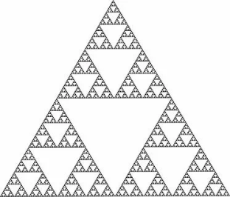
Рисунок 3 – Фрактал «Треугольник Серпинского»

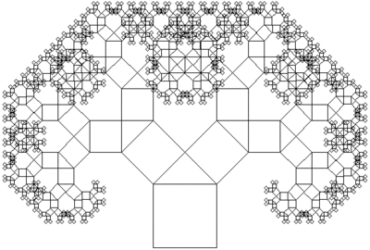
Рисунок 4 – Фрактал «Дерево Пифагора».

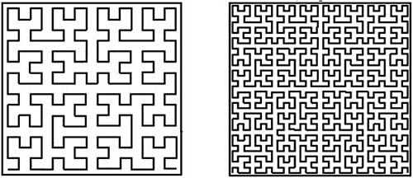
Рисунок 5 – Фрактал «Кривая Пеано».

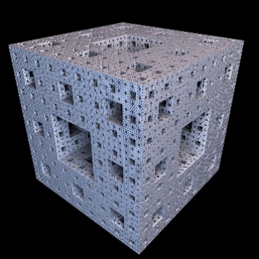
Рисунок 6 – Фрактал «Губка Менгера».
Вопрос 4
Ломаная-генератор – это ломанная, с помощью которой получают геометрические фракталы из простых линий.

Вопрос 5
Для создания применяются 2 ломанные-генератора:
- Правый генератор – имеет форму правого угла со стороны отрезка.
- Левый генератор – имеет форму левого угла со стороны отрезка.
Пошаговый пример построения:
- Отрезок 1 – чётный (нумерация с 0). Заменяем его на Генератор R – берём отрезок и заменяем его на угол в правую сторону от стороны отрезка, чтобы получился прямой угол. Получаем фигуру из двух отрезков: отрезок 1 и отрезок 2.
- У нас получилось 2 отрезка. Применяем правило к каждому: отрезок 1 (чётный, так как нумерация отрезков начинается с 0) Заменяем на R. Отрезок 2 (нечётный №1) Заменяем на L. Получаем более изломанную линию из 4 отрезков.
- Повторяем процесс для каждого из 4-х отрезков, применяя генераторы R и L в соответствии с их чётным или нечётным порядковым номером.
Количество отрезков удваивается, форма усложняется, превращаясь в сложный фрактал.

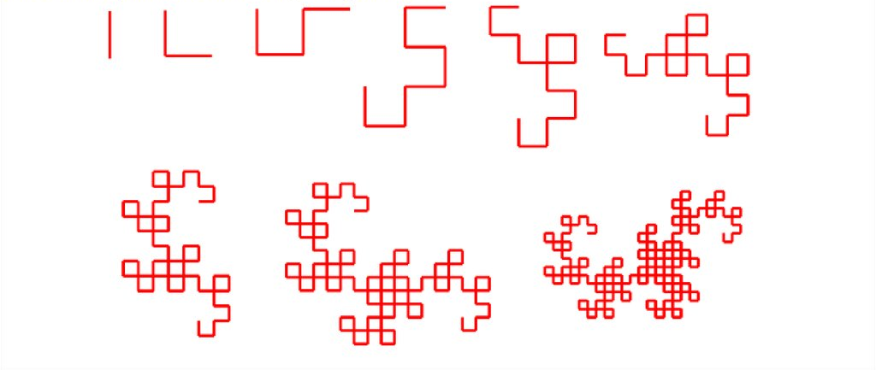
Рисунок 7 – Описание построения фрактала «кривая Хартера-Хэйтуэя»

Практическая работа.
В данном задании необходимо реализовать фрактал «кривая Хартера-Хэйтуэя», при этом необходимо реализовать масштабирование фрактала, изменение глубины прорисовки и перемещение фрактала в пространстве. Также необходимо реализовать функцию для создания фрактала в отдельном от основной программы модуле.

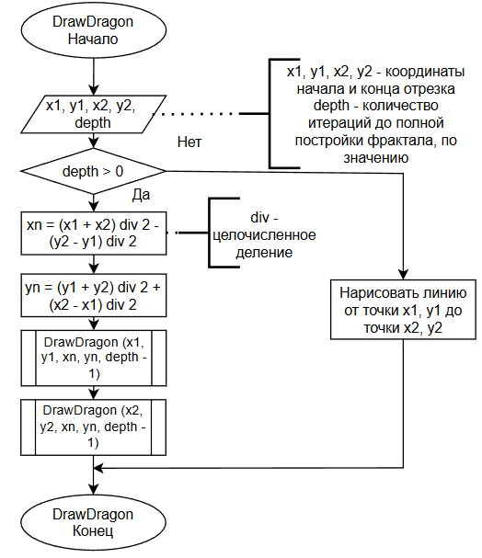
Рисунок 8 – Процедура DrawDragon

Главная процедура, которая рисует сам фрактал с помощью рекурсий. В начале проверяется, нужно ли дальше продолжать рекурсивное разбиение отрезка. Если depth > 0, то рекурсия будет происходить до тех пор, пока depth не станет 0. При этом вычисляются координаты xn и yn – это точка, в которой при соединении двух точек начала и конца отрезка получится прямой угол.
Далее для создания каждой прямой к этой точке от точек начала и конца отрезка вызывается рекурсивно эта же функция, в параметрах которой указывается первой точкой – одна из точек начало иди конца отрезка, а вторая точка – получившаяся точка в результате вычислений, и depth уменьшается на 1. Если depth было равно ноль, то между двумя точками, переданными в функцию, рисуется линия.

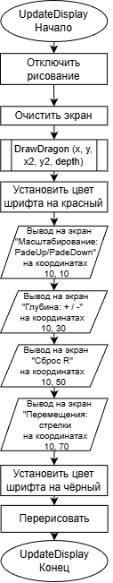
Рисунок 9 – Процедура UpdateDisplay

Данная процедура обновляет фрактал, и вызывается после изменения координат или глубины в других процедурах. Сначала очищается экран, затем рисуется фрактал, далее изменяют цвет шрифта будущего текста на красный и выводятся на экран четыре надписи, которые будут являться подсказками для пользователя по управлению фракталом. В конце возвращаем цвет шрифта на чёрный.

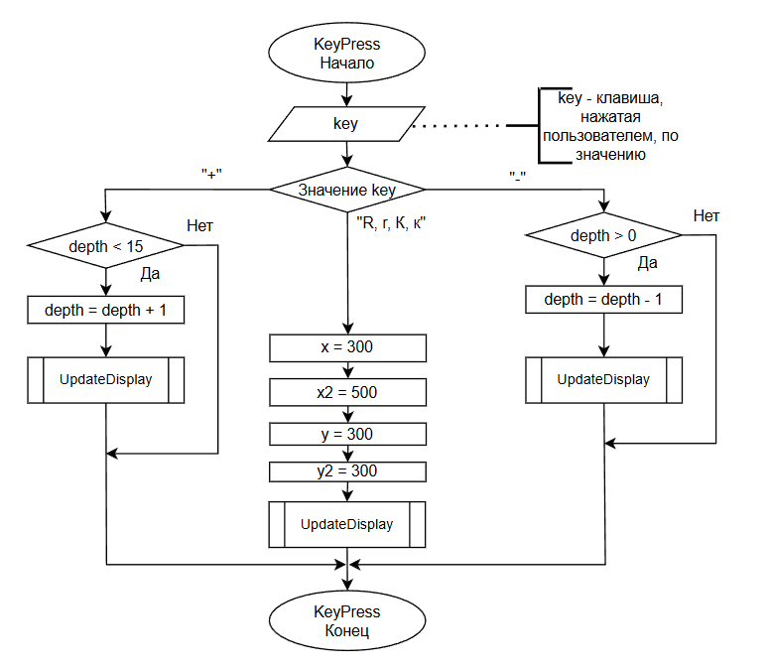
Рисунок 10 – Процедура KeyPress

Эта функция обрабатывает, что происходит при нажатии на клавишу. При нажатии на “-“ если глубина больше 0, то она уменьшится на 1 и обновится фрактал с данной глубиной. При нажатии “+”, если depth < 15, то depth увеличивается на 1 и обновляется фрактал. То есть это кнопки, для управления глубиной фрактала.
При нажатии на r, R, к, К – сбрасывается размер и положение фрактала

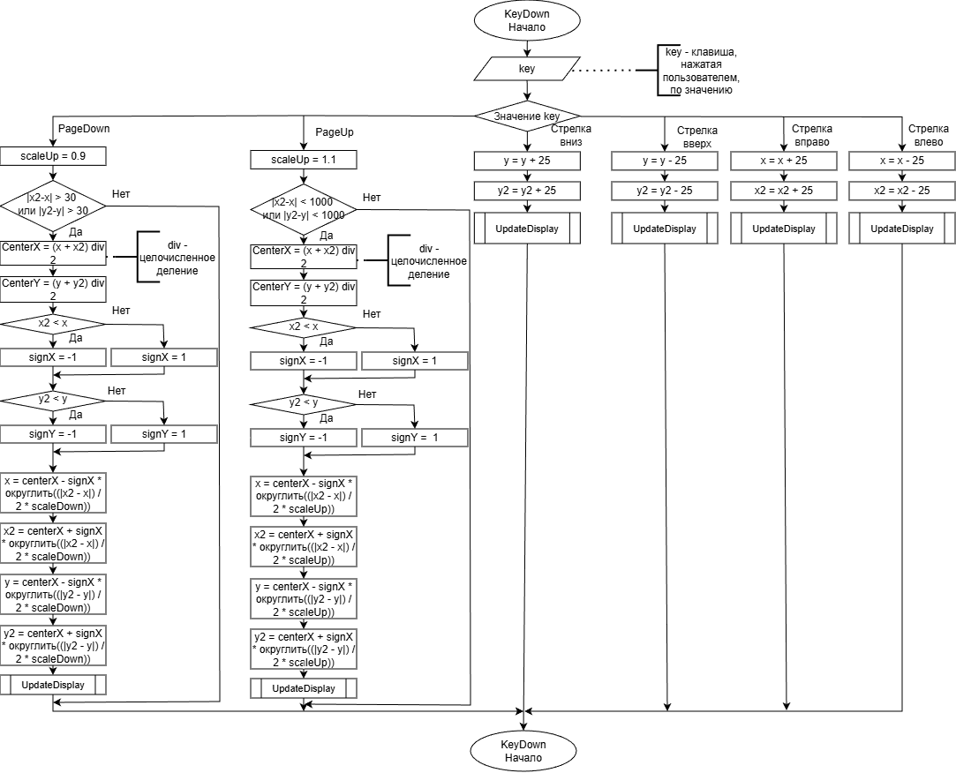
Рисунок 11 – Процедура KeyDown

В данной процедуре при нажатии на одну из клавиш будет происходить соответствующее действие. Стрелочки будут перемещать фрактал на 25 пикселей в сторону, соответствующей стрелке. При нажатии на PageUp Ии PageDown происходит масштабирование фрактала.
Реализация PageUp – сначала проверяется, не слишком ли большой фрактал (разница между двумя x и двумя y точками не должна превышать 1000). Если нет, то вычисляется центр между x и центр между y координатами. Далее определяется знак, в какую сторону направлена линия (слева направо или справа налево). Если справа налево, то signX = -1, иначе 1, аналогично с Y. Это необходимо для того, чтобы фигура не разворачивалась на 180 градусов. Далее происходит вычисление координат точек. При вычислении берётся центр координат, вычисленный ранее и к нему прибавляется знак, умноженный на модуль разности x2 и x (если вычисление для x, если y то y2 и y), поделённый на 2 и умноженный на увеличение (scale). После выполнения вычислений обновляется фрактал, чтобы изменения применились.
PageDown реализован аналогично, единственные отличия – scaleDown = 0.9 и изменённое условие в начале, так как мы уменьшаем фигуру, если разница между координатами будет меньше 30 пикселей, то изменений в размере фрактала не произойдёт

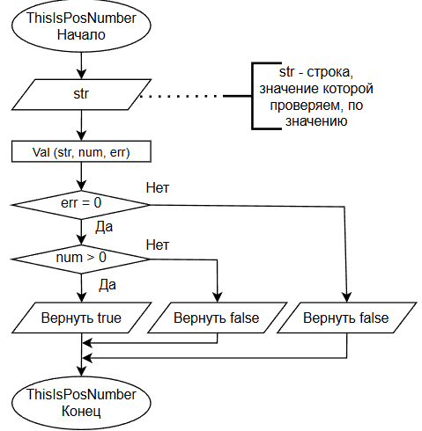
Рисунок 12 – Функция ThisIsPosNumber

Данная функция проверяет, является ли значение строки положительным целым числом. Функции передаётся строка, далее в функцию val передаётся str – строка, которую проверяем, num – переменная, в которую записывается значение при успешном выполнении функции и err – в него вводится значение определённого символа, на котором произошла ошибка. Если err = 0, то есть ошибки не произошло, то проверяется положительное ли число. Если да, то возвращается значение true, в остальных случаях – false.

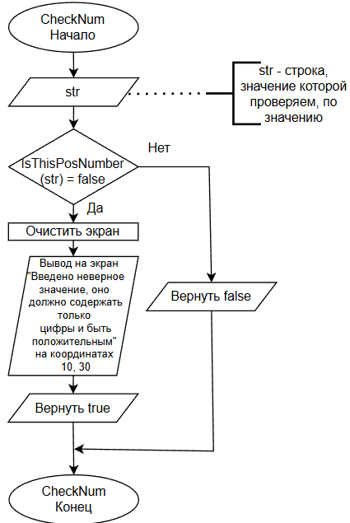
Рисунок 13 – Функция CheckNum

Данная функция проверяет, является ли строка положительным целым числом, если нет, то выводится сообщение об ошибке и возвращает true, в другом случае выводит false.

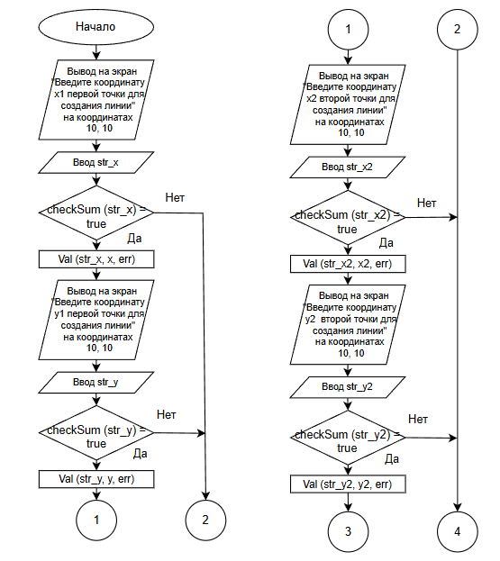
Рисунок 14 – Основная программа (часть 1)

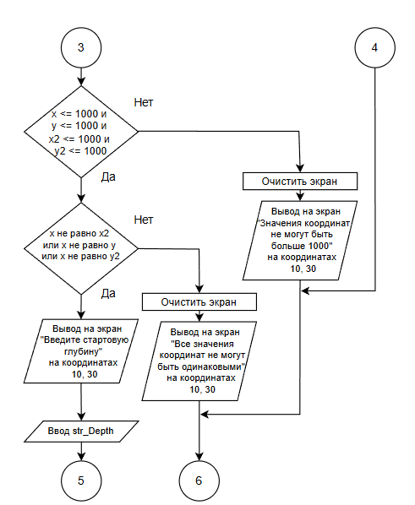
Рисунок 15 – Основная программа (часть 2)

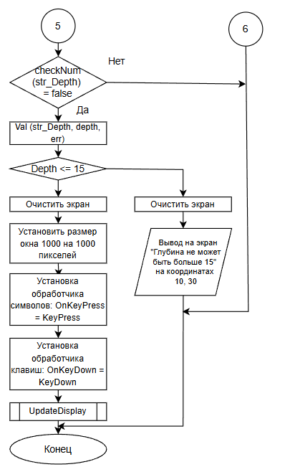
Рисунок 16 – Основная программа (часть 3)

В начале основной части программы происходит ввод данных в виде строки и запуск функции CheckNum. Если CheckNum возвращает true, то программа из-за ошибки завершается. После ввода 4 координат они проверяются на корректность: если одна из координат больше 1000 или все координаты одинаковые, то появляется сообщение и программа завершается.
После ввода координат вводится глубина. Если глубина больше 15, то программа с сообщением завершается. Далее ввода всех значений устанавливается размер экрана 1000 на 1000 пикселей, затем устанавливаются обработчик символов (чтобы считывать введённые символы вроде букв, знаков и т.д.) и обработчик нажатий (чтобы считывать нажатия любой клавиши, к которым относятся стрелки, Enter и т.д.). Затем программа строит фрактал в соответствии с введёнными значениями.

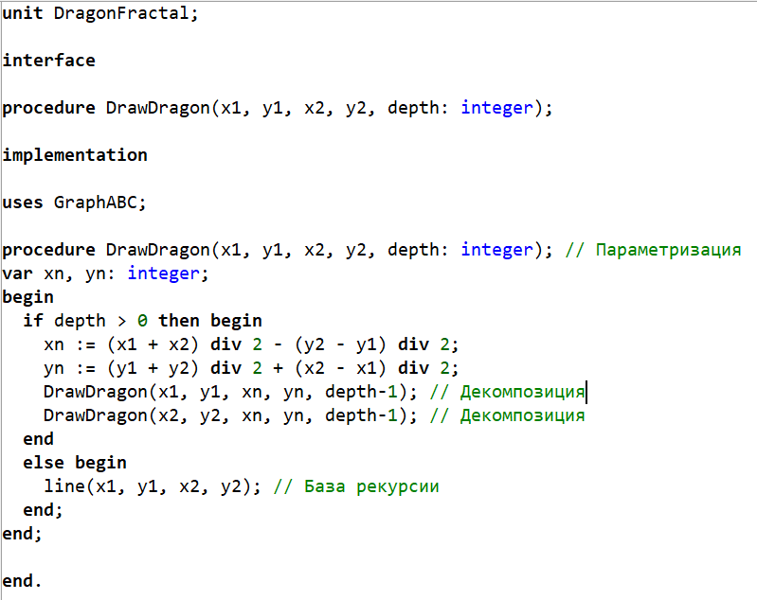
Рисунок 17 – Модуль DragonFractal с процедурой DrawDragon

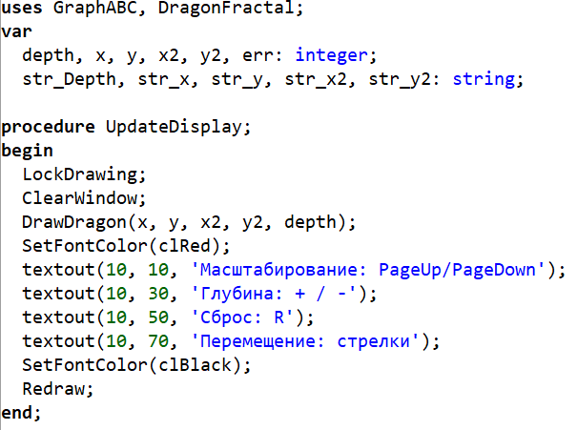
Рисунок 18 – Объявление глобальных переменных, подключение библиотек и модуля и функция UpdateDisplay

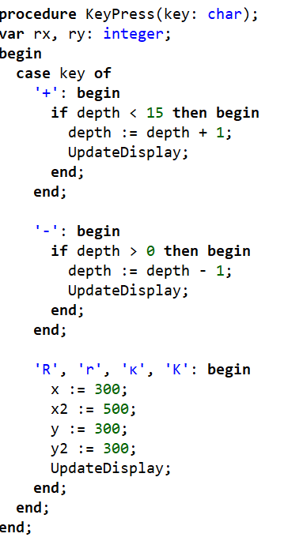
Рисунок 19 – Процедура KeyPress

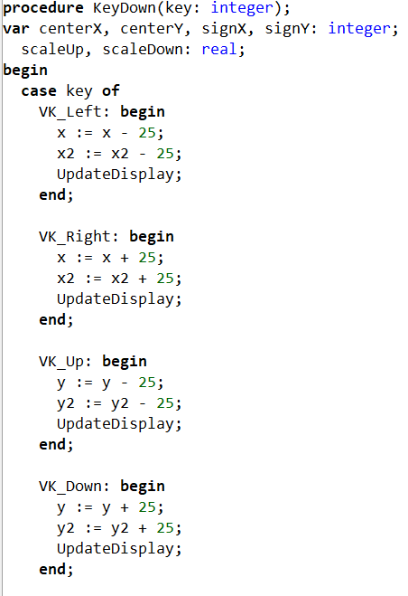
Рисунок 20 – Процедура KeyDown (часть 1)

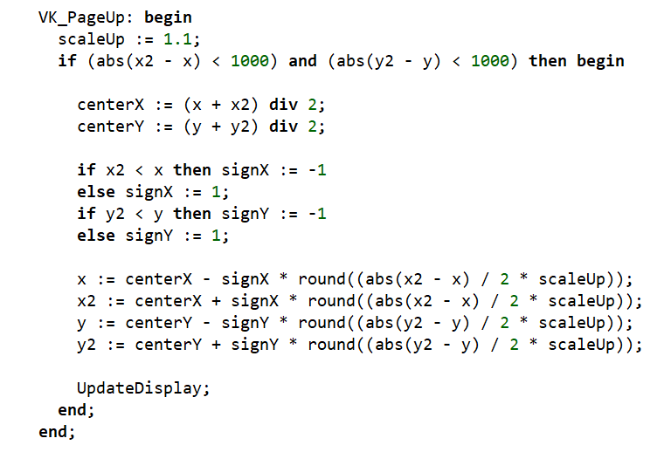
Рисунок 21 – Процедура KeyDown (часть 2)

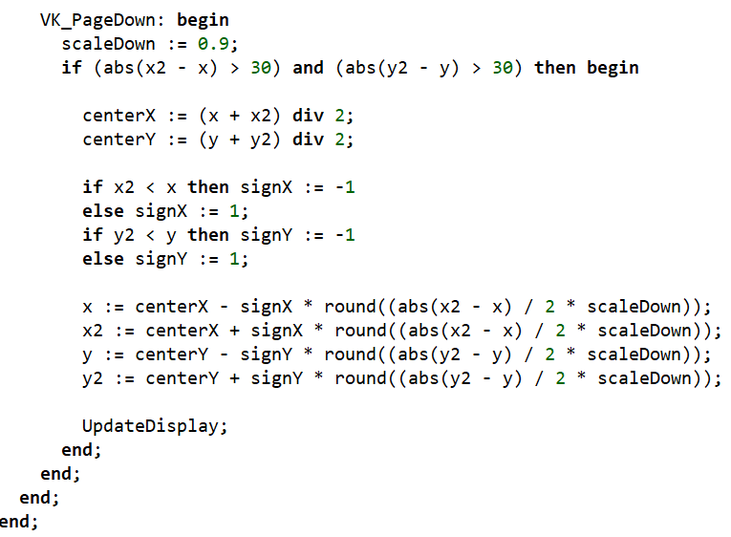
Рисунок 22 – Процедура KeyDown (часть 3)

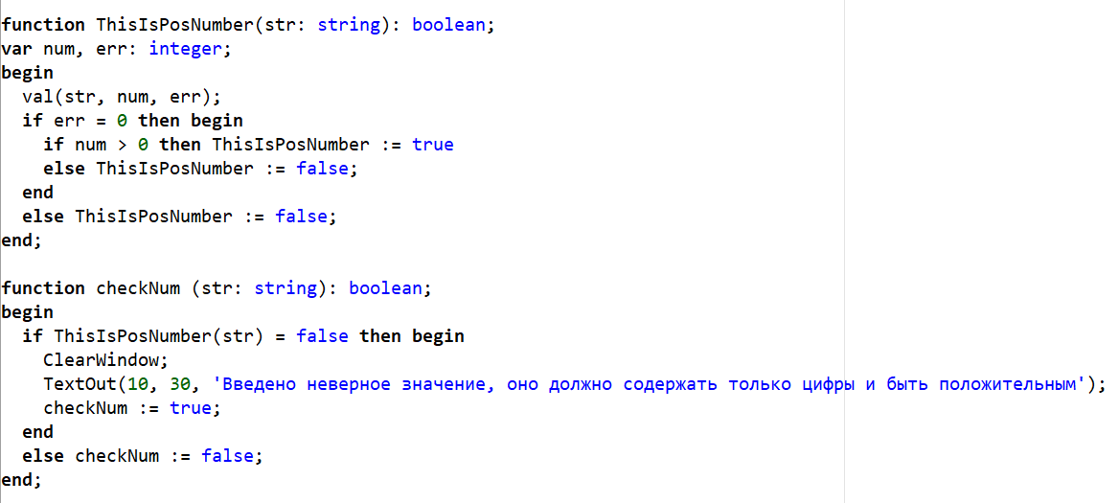
Рисунок 23 – Функции ThisIsPosNumber и checkNum

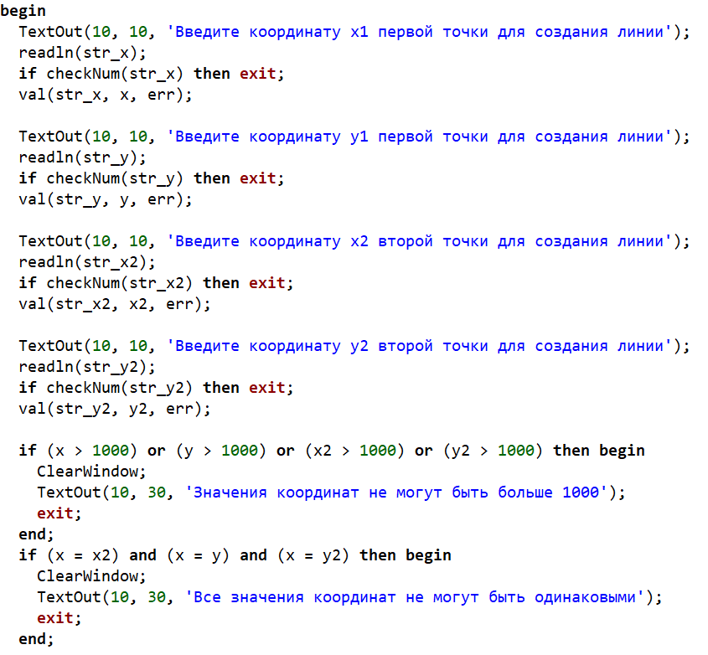
Рисунок 24 – Основная программа (часть 1)

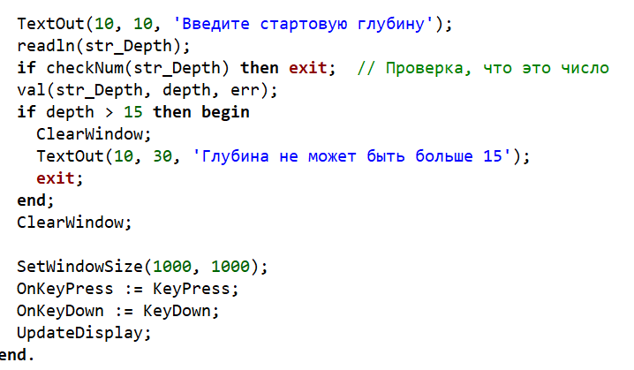
Рисунок 25 – Основная программа (часть 2)

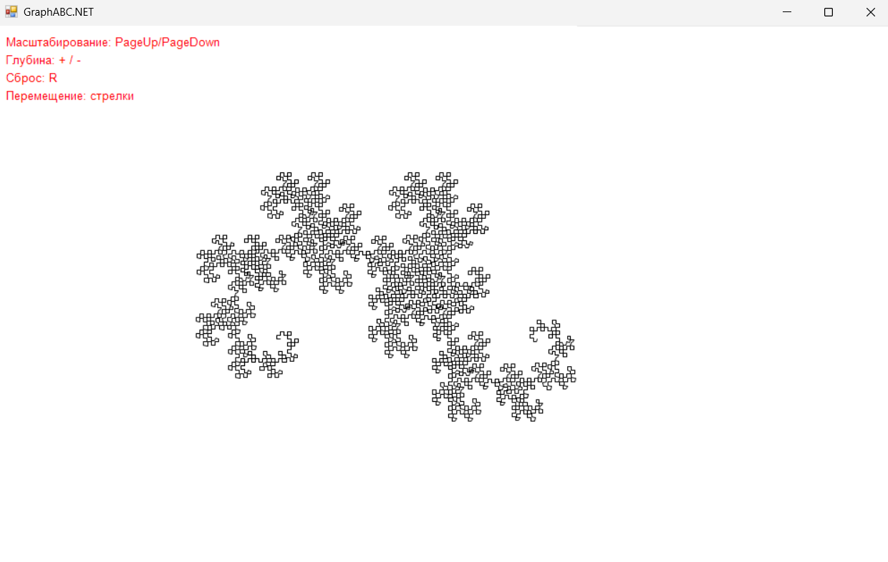
Рисунок 26 – Пример работы программы

Вывод: в ходе выполнения домашней контрольной работы была изучена тема фракталов – определение фрактала, виды фракталов, ломанная-генератор. Для фрактала Хартера-Хэйтуэя была определена ломанная генератор.
Также в ходе выполнения заданий была реализована программа, рисующая данный вид фрактала. Была реализована возможность масштабирования фрактала, динамического изменения глубины во время работы программы и изменения его положения в пространстве при помощи кнопок на клавиатуре пользователя.
Была изучена тема модулей в Pascal. При выполнении программы процедура, рисующая фрактал, была реализована в отдельном модуле, который подключён к основной программе.
В ходе выполнения работы были отточены навыки создания схем алгоритмов. Для каждой функции, процедуры и основной программы была нарисована схема алгоритмов.

